[昆明医科大学附属医院多篇论文图片交叉重复使用](https://mp.weixin.qq.com/s?__biz=Mzg5MTg0MDc4NQ==&mid=2247493202&idx=1&sn=8344f6f9e247cb6a53e9c930d2edc8a3&chksm=ce311483daecdaf22e73a88574b7d3ea4709f8e8f39d0de4b6f817b211ebea9f85d51ce882dd&scene=126&sessionid=1742316491)

原创  F[图片重复](javascript:void(0);)2025-03-13 22:39:47广东

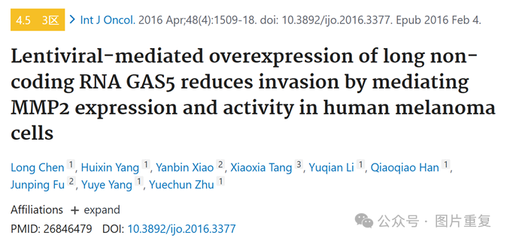

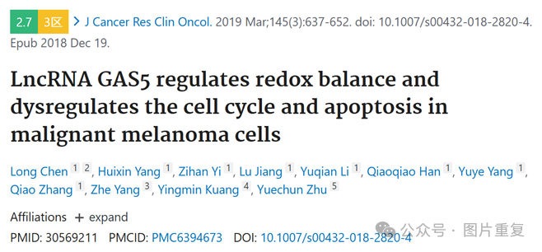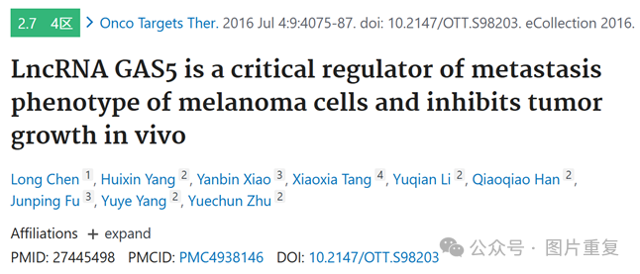**第一作者：**Long Chen；通讯作者：Yuechun Zhu

国家自然科学基金项目资助（81160246、81160421、31660246、81560037、81760455）

近来读者在PubPeer论坛上发现，来自昆明医科大学附属医院同一课题组的多篇文章，涉及明显的学术造假和图片重复使用。Long Chen发表在***Int J Oncol.*** 2016 Apr;48(4):1509-18. doi: 10.3892/ijo.2016.3377. 文章的图4a，与时隔三年后该作者发表在***J Cancer Res Clin Oncol.***2019 Mar;145(3):637-652. doi: 10.1007/s00432-018-2820-4. 这篇文章中的图1a中最后两个图出现了图片重复使用。如Figure 1所示，在这两篇文章中，黄色框的两张图相同，红色框的两张图相同，但是作者为了凸显出两篇文章图片的不同，故意在图像亮度及图像对比度上做了差异化处理，使得他们看起来存在差异。

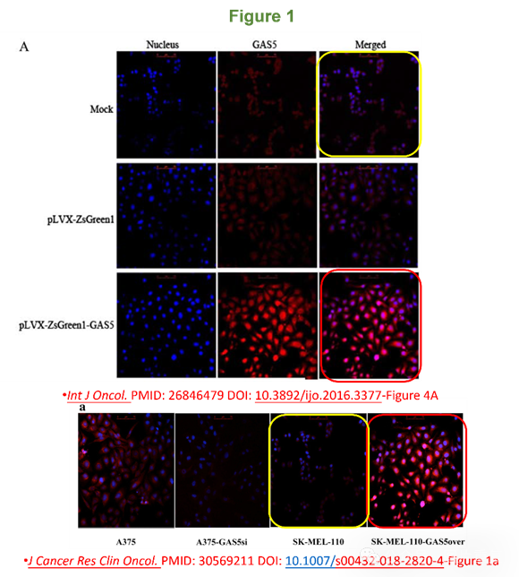

另外，发表在***Int J Oncol.***图3B与发表在***Onco Targets Ther***. 2016 Jul 4:9:4075-87. doi: 10.2147/OTT.S98203. eCollection 2016.文章中的图2A为相同的图片。然而，该图片在图3B中被标注为SK-Mel-110细胞，而在图2中却标注为A375细胞。与此同时，这两篇文章在结果与结论、材料与方法等方面高度相同，疑似涉及论文工厂。

